Роботиката в основни стъпки

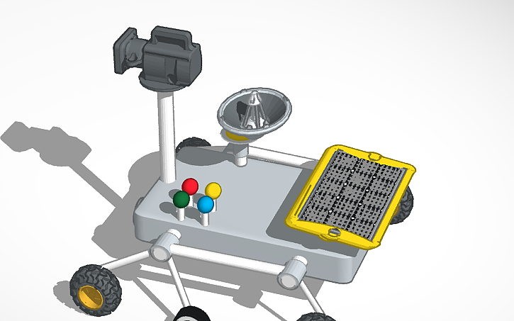

Владимир Киров
машиностроене и роботика

05 май от 12.30 в танцовата зала

Лектор >> бивш ученик на НПМГ, преподавал роботика в НПМГ

